1. Navigation:

* Uygulamada herhangi bir işlem yaparken tarayıcının geri butonuna basınca direkt ana sayfaya yönlendiriyor.
* Çıkış yaptıktan sonra tarayıcının geri butonu tekrar açık oturuma yönlendiriyor.

1. Şema Sıkıntıları:

* Kişinin PTS bilgilerini gösterdikten sonra geri kapatılmıyor.
* Şema çizdikten sonra filtre ekleyip sorgula deyince muhtemelen verilerin fazlalığından dolayı kilitleniyor. Sayfayı yeniledikten sonra çizilmiş olan şema kayboluyor. Büyük bir şema çizilir ve sonrasında kilitlenirse üzücü olabilir :D
* Alâkasız 2 kişi bağlandığı zaman “sülale” yazıyor. “Arkadaşı” vb. bir şeye çeviremedim.

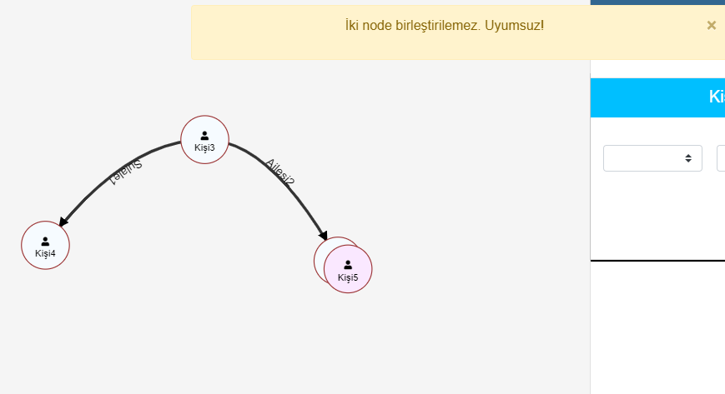

Aile2

* Aslında nodeları bağlamada sorun yok ama birkaç denemeden sonra:

PTS ile Araç’ı birleştiremedim.

İki kişiyi tek olaya bağlayamıyorum.

Otel ile kişiyi bağlayamadım.   
Kişi3 ile Aile2’yi birleştirebildim; Kişi5 ile Aile2 birleşmedi

ekran görüntüsü içeren bir resim

Açıklama otomatik olarak oluşturuldu

* Anladığım kadarıyla birkaç sorguyu üst üste gönderdikten sonra şemadaki ilişkilendirmelerde hata oluşuyor. Bu şekilde gözlemledim.

1. ekran görüntüsü, mikrodalga, bilgisayar içeren bir resim

   Açıklama otomatik olarak oluşturulduekran görüntüsü içeren bir resim

   Açıklama otomatik olarak oluşturulduTasarım

Sorgu ekranı

Tablo ekranı

* Sorgu ekranından sonra tablo ekranına yönlendiriyor. Sorgu ekranındaki ok sağ tarafa, tablo ekranındaki ok ise sol tarafa çevrilirse kullanıcılar için kullanışlı olabilir.